Муниципальное бюджетное дошкольное образовательное учреждение детский сад № 18 хутора Белого
муниципального образования Ленинградский район

Сборник
авторских дидактических игр из фетра
для детей дошкольного возраста
«Мои любимые игры и сказки»

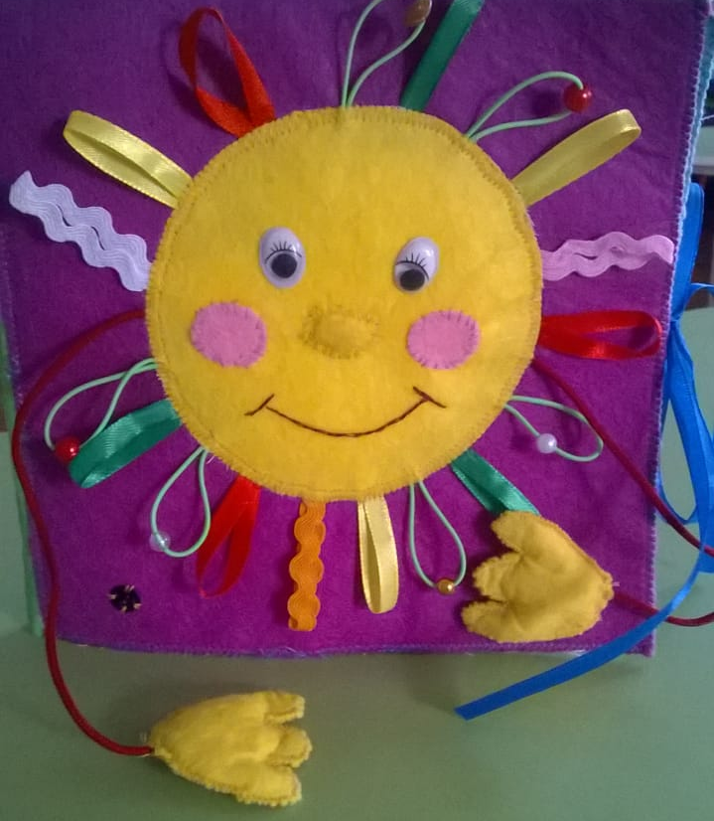

Автор-изготовитель:
воспитатель МБДОУ № 18
Коряхова Елена Александровна

Хутор Белый
2019 г.

Дидактическое пособие из фетра «Мои любимые игры и сказки», направлено на формирование коммуникативных способностей у детей младшего дошкольного возраста, хутор Белый, 2019 г.

Автор-изготовитель: Коряхова Елена Александровна, воспитатель муниципального бюджетного дошкольного образовательного учреждения детский сад № 18 хутора Белого муниципального образования Ленинградский район

Рецензент: М.В. Ляшенко, начальник учебно-методического отдела МКУ ДПО «Центр развития образования»

Данное дидактическое пособие из фетра направлено на формирование коммуникативных способностей детей младшего дошкольного возраста. Оно включает в себя демонстративные материалы, соответствующие требованиям ФГОС ДО.
Дидактическое пособие из фетра может быть использовано воспитателями других ДОО, студентами педагогических СПО и ВУЗов, родителями в семейном воспитании.

ПОЯСНИТЕЛЬНАЯ ЗАПИСКА

Осуществляя профессиональную деятельность по программе «Радуга», я обратила внимание на тот факт, что нет достаточного наглядно-демонстративного сопровождения. С целью повышения качества педагогической деятельности с воспитанниками я разработала дидактическое пособие «Мои любимые игры и сказки», которое предназначено для детей от 1,5 лет до 6.
Дидактическое пособие рассчитано на использовании в работе с детьми младшего дошкольного возраста. Оно многофункционально, может трансформироваться, давая возможность вариативности игровых упражнений с учетом индивидуальных и возрастных особенностей дошкольников. Материалы соответствуют педагогическим, возрастным, эстетическим и гигиеническим требованиям.
При организации совместной деятельности с воспитанниками продумываю:
- на каком этапе целесообразнее использовать наглядный материал;
- сколько воспитанников смогут при этом принять участие;
- как удобнее расположить детей;
- как упростить или усложнить программный материал в соответствии с возможностями каждого ребенка;
- как правильно дозировать демонстрацию наглядного материала;
- как реализовать дидактические задачи при его использовании;
- какой объект будет играть главенствующую роль и с какой целью.
Дидактическое пособие направлено на формирование коммуникативных способностей детей при ознакомлении с художественной литературой, фольклором, а также при организации игровой деятельности на ее основе.
Дидактическое пособие можно разделить на несколько групп:
- Игровые упражнения, направленные на формирование представлений об объектах живой природы;
- Игровые упражнения, направленные на формирование представлений об объектах рукотворного мира;
- Игровые упражнения, направленные на формирование коммуникативных навыков на основе стихотворений А. Барто;
- Игровые упражнения, направленные на формирование коммуникативных навыков на основе русских народных сказок.
- Игровые упражнения, направленные на формирование представлений о правилах личной гигиены и культуры поведения за столом;
- Игровые упражнения, направленные на формирование знаний, умений и навыков детей по правилам дорожного движения.
Дидактическое пособие вызывает у детей интерес, они с удовольствием вступают в совместную деятельность с его использованием:
- Рассматривают иллюстрации;
- Знакомятся с литературными персонажами;
- Слушают литературные произведения;
- Придумывают свои сказки, рассказы, истории.
Данные пособия мобильны, трансформируемые, удобные, что отвечает требованиям ФГОС ДО, поэтому дети с удовольствием берут их домой, вместе с родителями закрепляют пройденный материал. Особое внимание при этом обращаю на воспитание у малышей бережного отношения к пособию, что благоприятно сказывается и на обращении детей с другими книгами, играми и игрушками.
Данные игровые упражнения можно использовать в индивидуальной, совместной, самостоятельной деятельности; кроме того, их целесообразно использовать для реализации всех образовательных областей.
Апробация дидактического пособия подтвердила его эффективность в работе с детьми младшего и старшего дошкольного возраста.
Данная идея может быть использована в работе воспитателями других ДОО, а также внимательными и заботливыми родителями.

НАГЛЯДНЫЕ МАТЕРИАЛЫ | СОДЕРЖАНИЕ
Игровое упражнение «СОЛНЫШКО»
- Предложите ребенку рассмотреть обложку книги.
- Предложите ребенку назвать, что он видит.
- Предложите ребенку показать лучики солнышка определенного цвета.
- Предложите ребенку пересчитать лучики солнца определенного цвета (Если ребенок умеет считать)
- Расскажите ребенку потешку:
Солнышко – ведрышко,
Выгляни в окошко.
Ждут тебя детки,
Ждут малолетки.
Предложите ребенку
повторить потешку вместе,
а затем самостоятельно

Игровое упражнение «ПИРАМИДКА»
- Предложите ребенку рассмотреть картинку и назвать этот предмет.
- Предложите ребенку показать/назвать цвета пирамидки.
- Предложите ребенку показать самое большое/самое маленькое кольцо пирамидки.
- Предложите ребенку сравнить кольца пирамидки по величине.
Предложите ребенку сосчитать кольца пирамидки (Когда дети усвоили счётумеет считать)

Игровое упражнение «ВЕСЕЛАЯ ЛАДОШКА»
- Предложите ребенку рассмотреть картинку.

- Проговаривание потешки.

- Предложите ребенку приложить свою ладонь к картинке и поднять по одному пальчику.

- Предложите ребенку назвать каждый палец руки.

Предложите ребенку назвать, какая это рука правая или левая, проверит это с помощью своей ладони.

Игровое упражнение «ЧУДО-ДЕРЕВО»
- Предложите ребенку рассмотреть картинку.
- Предложите ребенку назвать и дерево, и плоды.
- Предложите ребенку показать желтые/красные яблоки.
- Предложите ребенку сосчитать плоды (Если ребенок умеет считать)
- Предложите ребенку сравнить их количество.
Предложите ребенку собрать
урожай в корзинки.

Игровое упражнение «НОЧНОЕ НЕБО»
- Предложите ребенку рассмотреть картинку.
- Предложите ребенку назвать цвет предметов.
- Предложите ребенку сосчитать, сколько звезд на небе (Если ребенок умеет считать)
- Предложите ребенку сравнить количество звезд желтого и оранжевого цвета.
- Предложите ребенку повесить оранжевую звезду выше других.
Предложите ребенку
разместить оранжевую
звезду слева от других/справа
(если у ребенка есть
данные навыки)

Игровое упражнение «АВТОМОБИЛИ»
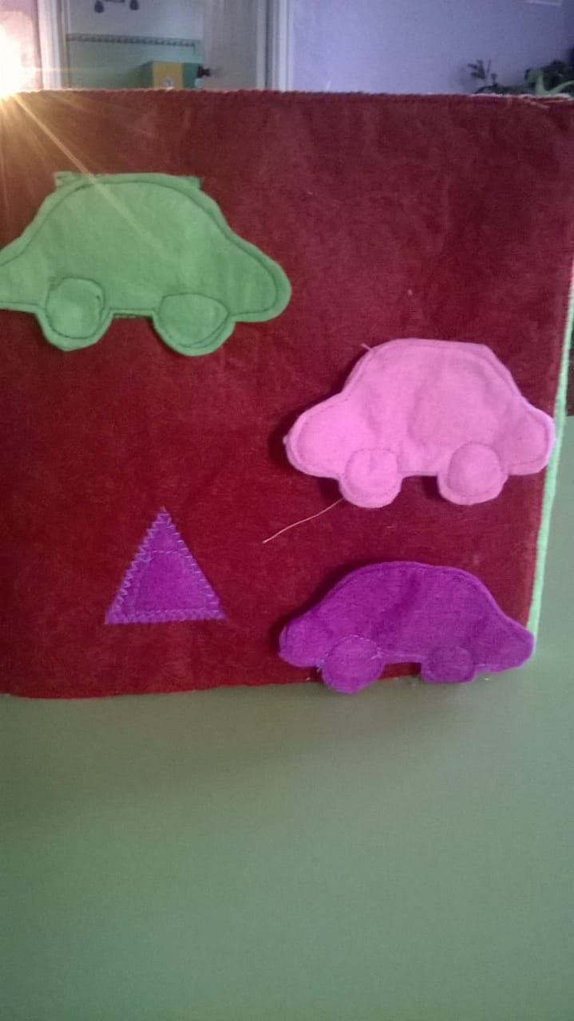 | - Предложите ребенку рассмотреть картинку.  - Предложите ребенку назвать цвет автомобилей.  - Предложите ребенку сосчитать автомобили (Если он умеет считать)  - Предложите ребенку разместить машинку определенного цвета выше/ниже других.  Предложите ребенку  разместить машинку  определенного цвета  слева/справа от других  (Если у ребенка есть  данные навыки)

Игровое упражнение «СОВУШКА»
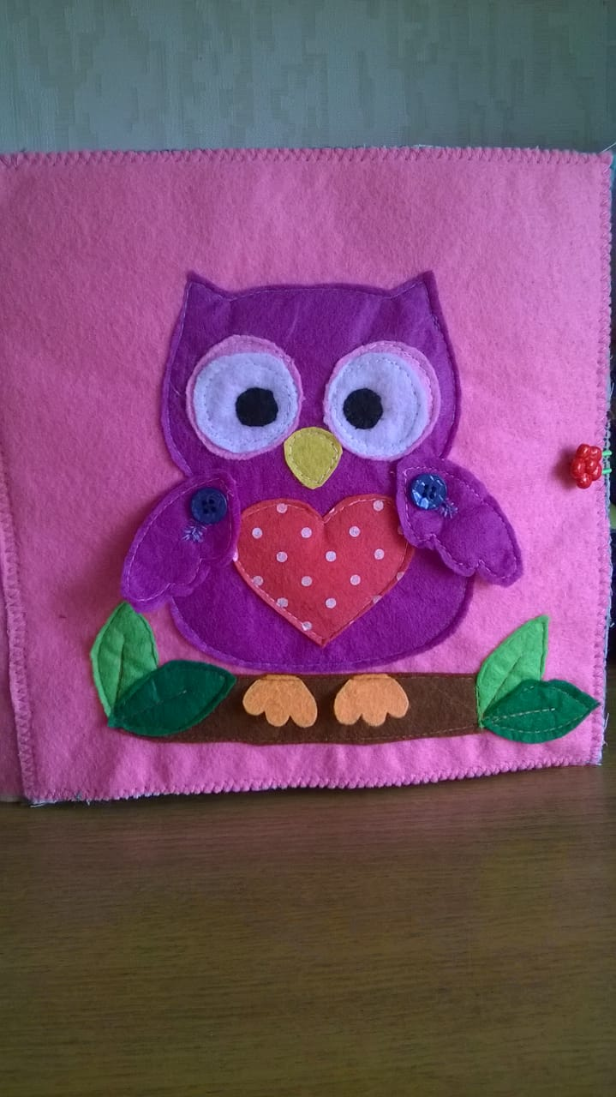 | - Предложите ребенку рассмотреть обложку книги.  - Предложите ребенку назвать, кого он видит на картинке.  - Расскажите ребенку, что сова – это птица.  - Расскажите ребенку, какие части тела есть у птиц.  - Предложите ребенку показать части тела совы и на себе.  - Расскажите ребенку об отличительных особенностях птиц (перья, крылья, клюв).  Предложите ребенку рассказать об этих особенностях.
Игровое упражнение «ЧЕРЕПАШКА»
- Предложите ребенку рассмотреть картинку.
- Предложите ребенку показать/назвать части тела черепашки.
- Предложите ребенку послушать/повторить стихотворение:
У малышки – черепашки
Панцирь вместо рубашки.
А. Барто «ЗАЙКА»
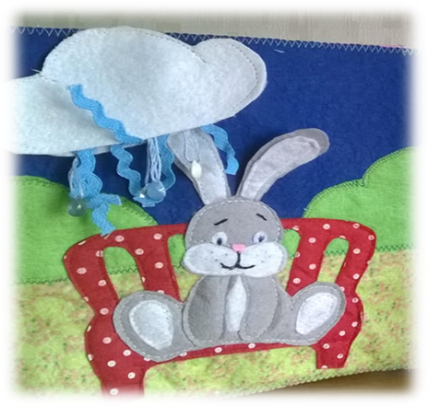 | - Предложите ребенку рассмотреть картинку.  - Спросите его, кого он видит?  - Предложите ребенку послушать стихотворение Агнии Барто из серии «Игрушки»:  Зайку бросила хозяйка.  Под дождем остался зайка.  Со скамейки слезть не смог,  Весь до ниточки промок.  Предложите ребенку рассказать стихотворение вместе/ повторить его самостоятельно.

А. Барто «ЛОШАДКА»
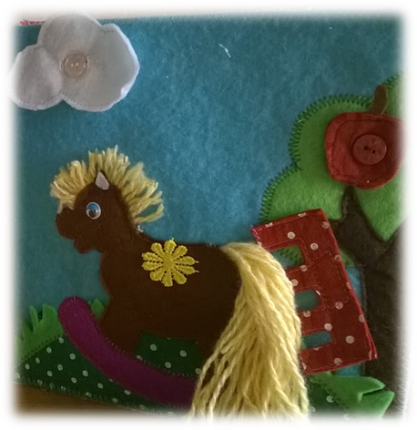 | - Предложите ребенку рассмотреть картинку.  - Спросите его, кого он видит?  - Предложите ребенку послушать стихотворение Агнии Барто из серии «Игрушки»:  Я люблю свою лошадку.  Причешу ей шерстку гладко,  Гребешком приглажу хвостик  И верхом поеду в гости.  Предложите ребенку рассказать стихотворение вместе/ повторить его самостоятельно.
А. Барто «КОТ»
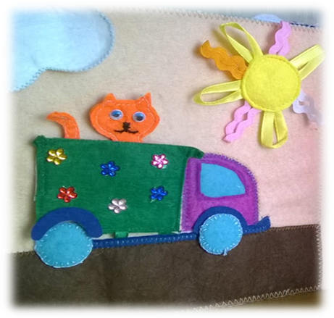 | - Предложите ребенку рассмотреть картинку.  - Спросите его, кого он видит?  - Предложите ребенку послушать стихотворение Агнии Барто из серии «Игрушки»:  Нет, напрасно мы решили  Прокатить кота в машине.  Кот кататься не привык,  Опрокинул грузовик.  Предложите ребенку рассказать стихотворение вместе/ повторить его.
А. Барто «МИШКА»
- Предложите ребенку рассмотреть картинку.
- Спросите его, кого он видит?
- Предложите ребенку послушать стихотворение Агнии Барто из серии «Игрушки»:
Уронили мишку на пол,
Оторвали мишке лапу.
Все равно его не брошу,
Потому что он хороший!
Предложите ребенку рассказать стихотворение вместе/ повторить его.

А. Барто «СЛОН»
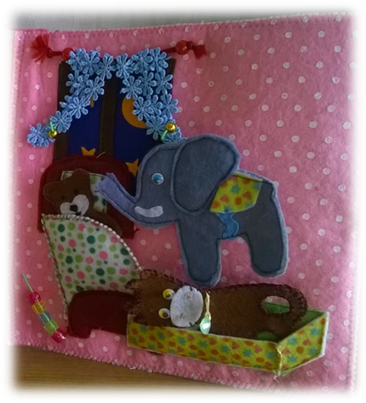 | - Предложите ребенку рассмотреть картинку.  - Спросите его, кого он видит?  - Предложите ребенку послушать стихотворение Агнии Барто из серии «Игрушки»:  Спать пора, уснул бычок,  Лег в кроватку на бочок.  Сонный мишка лег в кровать.  Только слон не хочет спать.  Головой качает слон.  Он слонихе шлет поклон.  Предложите ребенку рассказать стихотворение вместе/ повторить его самостоятельно.
А. Барто «ТАНЯ»
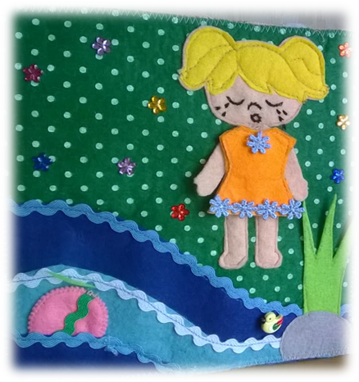 | - Предложите ребенку рассмотреть картинку.  - Спросите его, кого он видит?  - Предложите ребенку послушать стихотворение Агнии Барто из серии «Игрушки»:  Наша Таня громко плачет,  Уронила в речку мячик.  Тише, Танечка, не плачь,  Не утонет в речке мяч.  Предложите ребенку рассказать стихотворение вместе/ повторить его самостоятельно.

Игровое упражнение «МИШКИНЫ СКАЗКИ»
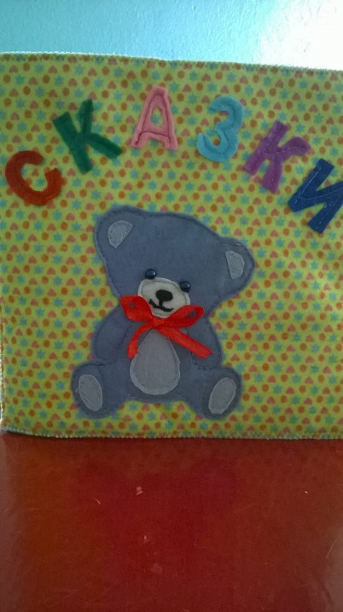 | - Предложите ребенку рассмотреть обложку книги.  - Спросите ребенка, кого он видит на картинке.  - Расскажите ребенку, что Мишка очень любит слушать сказки.  Спросите ребенка, любит ли он слушать сказки?
Игровое упражнение «ИГРАЕМ В СКАЗКУ»
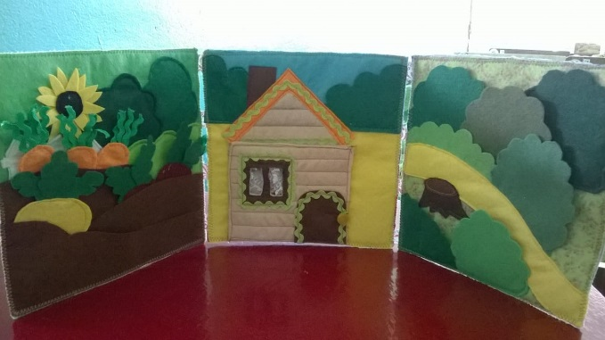 | - Предложите ребенку рассмотреть картинку.  - Спросите ребенка, что он видит?  - Спросите ребенка, какая это может быть сказка?  Предложите ребенку  поиграть в сказку.
Русская народная сказка «РЕПКА»
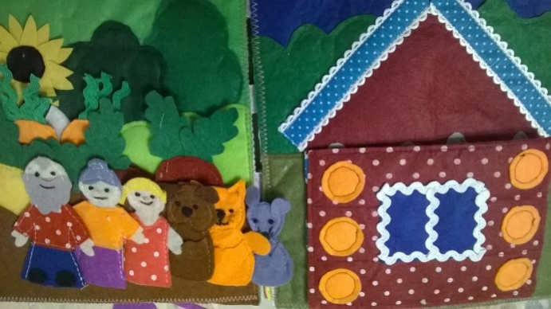 | - Предложите ребенку рассмотреть картинку.  - Познакомьте его с персонажами сказки.  - Предложите ребенку назвать героев сказки.  - Расскажите ему сказку.  - Предложите ребенку рассказать сказку вместе.  Предложите ребенку сопровождать рассказывание выкладыванием на картинке персонажей сказки согласно сюжету.

Русская народная сказка «КОЛОБОК»
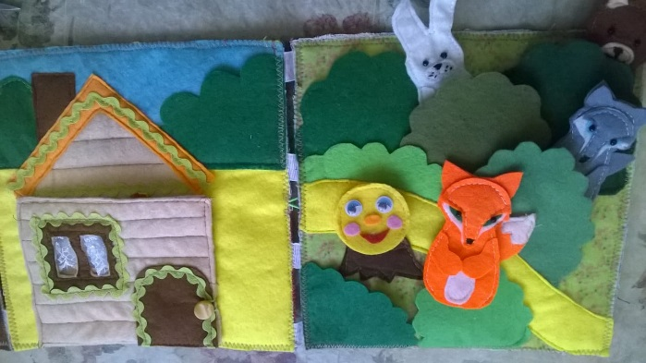 | - Предложите ребенку рассмотреть картинку.  - Познакомьте его с персонажами сказки.  - Предложите ребенку назвать героев сказки.  - Расскажите ему сказку.  - Предложите ребенку рассказать сказку вместе.  - Придумай свой конец сказки.  - Придумай свою сказку с этими героями.  Предложите ребенку сопровождать рассказывание выкладыванием на картинке персонажей сказки согласно сюжету.
Русская народная сказка «МАША И МЕДВЕДЬ»
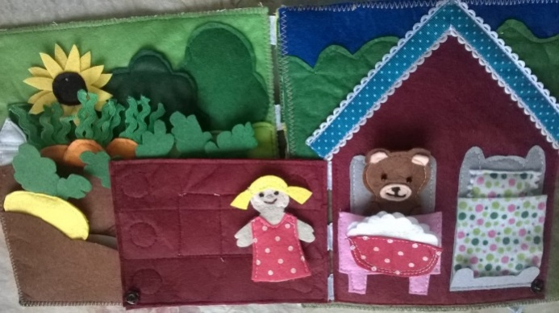 | - Предложите ребенку рассмотреть картинку.  - Познакомьте его с персонажами сказки.  - Предложите ребенку назвать героев сказки.  - Расскажите ему сказку.  - Предложите ребенку рассказать сказку вместе.  - Придумай свой конец сказки.  - Придумай свою сказку с этими героями.  Предложите ребенку сопровождать рассказывание выкладыванием на картинке персонажей сказки согласно сюжету.

Игровое упражнение «ПРИДУМЫВАЕМ СКАЗКИ»
- Предложите ребенку рассмотреть картинку.
- Предложите ребенку выбрать персонажей сказки или рассказа.
- Начните рассказывать ему сказку/ рассказ.
- Предложите ребенку продолжить/ рассказать вместе.
- Предложите ребенку сопровождать рассказывание выкладыванием на картинке персонажей согласно сюжету.
Игровое упражнение «ПРОГУЛКА В ОГОРОД»
- Предложите ребенку рассмотреть картинку.
- Предложите ребенку выбрать героев сказки/ рассказа.
- Начните рассказывать ему сказку/ рассказ.
- Предложите ребенку продолжить/ рассказать вместе.
Предложите ребенку сопровождать рассказывание выкладыванием на картинке персонажей сказки/ рассказа согласно сюжету.
Игровое упражнение «ПРИКЛЮЧЕНИЯ В ЛЕСУ»
- Предложите ребенку рассмотреть картинку.
- Предложите ребенку выбрать героев сказки/ рассказа.
- Начните рассказывать ему сказку/ рассказ.
- Предложите ребенку продолжить/ рассказать вместе.
Предложите ребенку сопровождать рассказывание выкладыванием на картинке персонажей сказки/ рассказа согласно сюжету.

Игровое упражнение «ЗАЙЧИК»
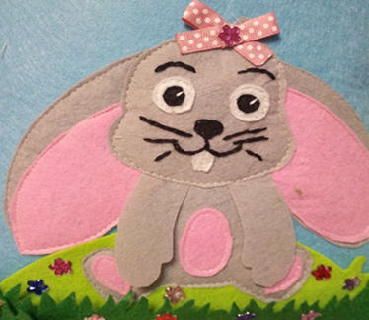 | - Предложите ребенку рассмотреть обложку книги.  - Предложите ребенку назвать, кого он видит на картинке.  - Расскажите ребенку, что заяц – это животное.  - Расскажите ребенку, какие части тела есть у животных.  - Предложите ребенку показать части тела зайца.  Предложите ребенку поиграть с зайчиком в «прятки».
Игровое упражнение «ВЕСЁЛЫЙ БЕГЕМОТИК»
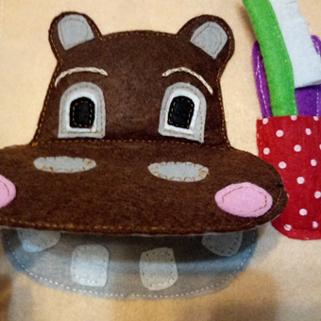 | - Предложите ребенку назвать, что он видит.  - Предложить ребёнку посмотреть какие зубки у бегемота.  - Предложите ребенку назвать средства гигиены по уходу за  зубами  - Предложите ребенку почистить зубки бегемоту.  Расскажите ребёнку потешку:
Игровое упражнение «ДЕВОЧКА КАТЯ»
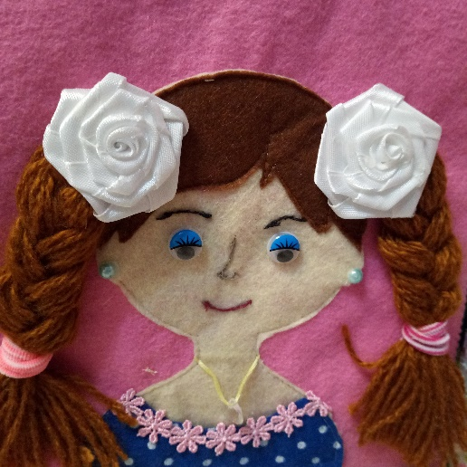  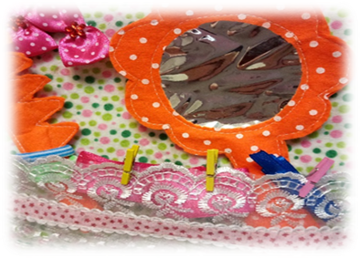 | - Предложите ребенку рассмотреть картинки.  - Предложите ребенку  назвать, что он видит.  - Предложите ребенку расчесать волосы.  - Предложите ребенку заплести косички.  - Предложите ребенку завязать бантики.  - Предложите ребенку выбрать заколки и резинки.

Игровое упражнение «ГОТОВИМ САМИ»
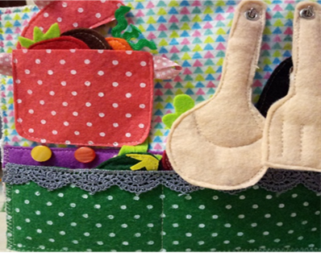 |  | - Предложите ребенку рассмотреть картинку  .  - Предложите ребенку назвать, какую посуду используют для приготовления пищи.  - Предложите ребенку назвать, продукты для приготовления пищи .
Игровое упражнение «СЕРВИРОВКА»
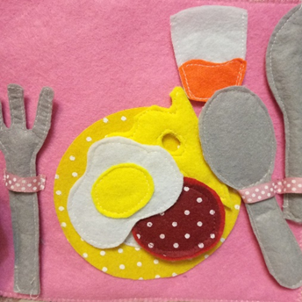 |  | - Предложите ребенку рассмотреть картинку.  - Предложите ребенку назвать, что он видит.  - Предложите ребенку правильно разложить столовые приборы.
Игровое упражнение «ВОЛШЕБНЫЕ ЗАСТЁЖКИ»
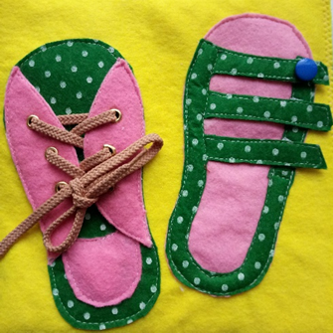  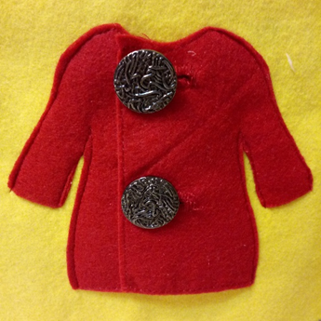 | - Предложите ребенку рассмотреть картинки.  - Предложите ребенку расстегнуть/застегнуть пуговицы.  - Предложите ребенку зашнуровать и застегнуть на липучку обувь.

Игровое упражнение «ВИДЫ ТРАНСПОРТА»
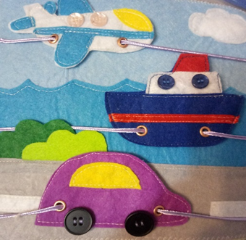 | - Предложите ребенку рассмотреть картинку.  - Предложите ребенку назвать виды транспорта.  - Предложите ребенку обыграть.
Игровое упражнение « ПРОГУЛКА ПО УЛИЦЕ»
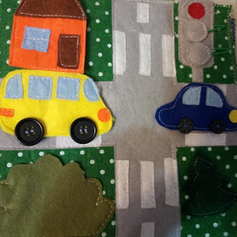 | - Предложите ребенку рассмотреть картинку.  - Спросите ребенка, что он видит?  - Предложите ребенку назвать цвета светофора и их значение.  - Предложите ребенку показать пешеходный переход.
Игровое упражнение «СОБЕРИ И НАЗОВИ ЗНАК
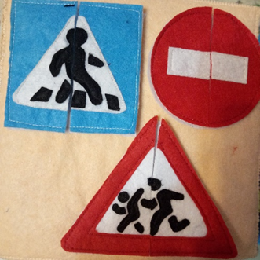 | - Предложите ребенку рассмотреть картинку.  - Предложите ребенку назвать, какие знаки они видят.  - Что они означают?  - Предложите ребенку собрать дорожные знаки из элементов, назвать их.

Игровое упражнение «ВРЕМЕНА ГОДА»
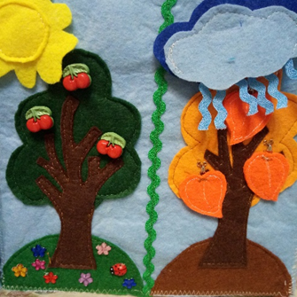  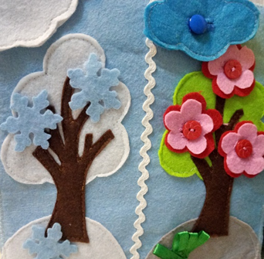 | - Предложите ребенку рассмотреть картинки.  - Спросите ребенка, что он видит?  - Загадать ребенку загадки о временах года.  - Предложите ребенку составить рассказ.  - Предложите ребенку сопровождать рассказывание выкладыванием на картинке природных явлений согласно времени года.

Используемая литература:

- А. Барто стихи «Игрушки».
- Русские народные сказки.
- Электронный ресурс: http://semeynaya-kuchka.ru/razvivayushhie-knizhki-iz-fetra-67-idej-sshit-samim
- Электронный ресурс: http://chudo-masterskaya.blogspot.com/2014/03/blog-post_14.html
- Электронный ресурс: http://foryouchild.blogspot.com/2017/09/blog-post.html
- Электронный ресурс: https://www.babyblog.ru/community/post/rukodelie/3143883

